BROJ PODUZETNIKA U TRGOVINI NA MALO PREKO POŠTE ILI INTERNETA
U ŠEST GODINA PORASTAO ZA 256 %
Prema procjenama Hrvatske gospodarske komore, potrošnja u prosincu 2017. godine iznosit će 12,5 milijardi kuna, što je u odnosu na isto razdoblje prošle godine porast za 500 milijuna kuna, odnosno 4,2 %. Rast procjene za 2017. godinu temelji se na rastu prometa u trgovini na malo već 37 mjeseci za redom. Potrošnja građana za ovogodišnji Black Friday procjenjuje se na oko 500 milijuna kuna, što je oko 15 % više u odnosu na prošlu godinu, a među proizvodima koji se najviše kupuju za blagdane su dječje igračke, kozmetika, odjeća i obuća, hrana, alkoholna i bezalkoholna pića. Dosta je zastupljena i potrošačka elektronika poput mobitela, videoigara, računala i sl., a česti blagdanski pokloni su i knjige te božićne dekoracije.
Digitalna ekonomija postala je neizostavan dio života i rada građana Hrvatske što potvrđuju rezultati ankete „Povjerenje u digitalnu ekonomiju“ koja je provedena drugu godinu za redom od tvrtke Perpetuum Mobile, u suradnji s partnerima PBZ Card, Emmezeta, Symantec i časopisom BUG. Gotovo tri četvrtine ili 73 % ispitanika koristi internet odnosno mobilni telefon za kupovinu roba ili usluga, a 60 % ispitanika izjavilo je kako je u proteklih godinu dana na internetu kupovalo pet ili više puta. Najviše se kupovalo proizvode (73 %), plaćalo račune (78 %) te rezerviralo godišnji odmor (39 %). Najomiljeniji je način plaćanja na internetu kreditna kartica (63,5 %), internetsko bankarstvo (54,4 %), ali i servis PayPal (48 %).
Prema podacima iz obrađenih godišnjih financijskih izvještaja za statističke i druge potrebe za 2016. godinu, 513 je poduzetnika čija je pretežita djelatnost 47.91 – trgovina na malo preko pošte ili interneta. Od toga broja njih 255 poslovalo je s dobiti (49,7 %), a 258 s gubitkom (50,3 %). Promatrajući po veličini poduzetnika, u razredu djelatnosti 47.91, u 2016. godini poslovala su 504 mikro poduzetnika, sedam malih i dva srednje velika poduzetnika (STUDIO MODERNA - TV PRODAJA d.o.o. iz Zagreba i EINHELL CROATIA d.o.o. iz Svetog Križa Začretje).
Tablica 1. Osnovni financijski rezultati poslovanja poduzetnika razreda djelatnosti 47.91 – trgovina na malo preko pošte ili Interneta u razdoblju od 2011. do 2016. godine (Iznosi u tisućama kuna)
Opis | Područje G | GODINA  (tekuće razdoblje iz godišnjeg financijskog izvještaja)
 | 2016. | 2011. | 2012. | 2013. | 2014. | 2015. | 2016.
Broj poduzetnika | 27.209 | 144 | 170 | 251 | 320 | 377 | 513
Broj dobitaša | 18.318 | 63 | 76 | 115 | 150 | 195 | 255
Broj gubitaša | 8.891 | 81 | 94 | 136 | 170 | 182 | 258
Broj zaposlenih | 170.639 | 477 | 678 | 692 | 620 | 847 | 1.004
Ukupni prihodi | 213.898.833 | 426.067 | 426.208 | 445.603 | 573.677 | 673.786 | 884.703
Ukupni rashodi | 207.510.945 | 412.735 | 426.786 | 436.512 | 550.762 | 653.845 | 857.220
Dobit prije oporezivanja | 8.954.313 | 30.122 | 16.136 | 15.337 | 38.828 | 34.805 | 37.502
Gubitak prije oporezivanja | 2.566.426 | 16.790 | 16.715 | 6.247 | 15.914 | 14.864 | 10.019
Porez na dobit | 1.530.353 | 2.231 | 1.019 | 1.635 | 2.339 | 2.577 | 5.017
Dobit razdoblja | 7.419.553 | 28.885 | 15.119 | 13.720 | 36.489 | 32.221 | 32.485
Gubitak razdoblja | 2.562.019 | 17.784 | 16.716 | 6.265 | 15.914 | 14.857 | 10.019
Dobit ili gubitak razdoblja | 4.857.534 | 11.101 | -1.597 | 7.455 | 20.575 | 17.364 | 22.466
Izvoz | 18.511.122 | 27.377 | 20.626 | 27.059 | 36.806 | 61.837 | 86.477
Uvoz | 40.816.403 | 68.940 | 29.705 | 32.419 | 43.752 | 154.304 | 57.696
Trgovinski saldo (izvoz minus uvoz) | -22.305.281 | -41.563 | -9.079 | -5.360 | -6.945 | -92.467 | 28.781
Investicije u novu dugotrajnu imovinu | 3.789.793 | 2.144 | 1.149 | 2.482 | 3.226 | 11.509 | 2.917
Prosječ. mjes. neto plaće po zaposl. | 4.855 | 3.754 | 3.789 | 3.834 | 4.395 | 3.831 | 3.965
Izvor: Financijska agencija – Registar godišnjih financijskih izvještaja
Broj poduzetnika čija je osnovna djelatnost trgovina putem pošte ili interneta bilježi rast iz godine u godinu te je u 2016. godini u tom razredu djelatnosti poslovalo 513 poduzetnika, što je povećanje od 256,3 % u odnosu na početnu promatranu godinu (2011.).
Poduzetnici u razredu djelatnosti trgovina na malo preko pošte ili interneta činili su 1,9 % poduzetnika područja djelatnosti G - trgovina na veliko i malo i zapošljavali 1004 radnika, odnosno 0,6 % od ukupno zaposlenih kod poduzetnika u području djelatnosti trgovine (G - trgovina na veliko i malo; popravak motornih vozila i motocikala).
Prosječna mjesečna neto plaća obračunata u 2016. godini iznosila je 3.965 kuna i bila je za 5,6 % veća u odnosu na prosječnu mjesečnu neto plaću u 2011. godini (3.754 kune) i za 18,3 % manja u odnosu na prosječnu mjesečnu neto plaću obračunatu zaposlenima kod poduzetnika u području djelatnosti trgovine. U odnosu na prethodnu godinu prosječna mjesečna plaća zaposlenih kod poduzetnika čija je pretežita djelatnost trgovina na malo preko pošte ili interneta, povećana je za 3,5 %.
Ukupan prihod 10 najboljih poduzetnika u razredu djelatnosti trgovine na malo preko pošte ili interneta, u 2016. godini je iznosio 651,5 milijuna kuna, s tim da su na vrhu rang liste STUDIO MODERNA - TV PRODAJA d.o.o. (srednje veliki poduzetnik), sa 232,6 milijuna kuna prihoda i 356 zaposlenih te EKUPI d.o.o. sa 188,1 milijun kuna prihoda i 53 zaposlena.
Tablica 2. Top 10 poduzetnika u razredu djelatnosti 47.91, rangirani prema ukupnom prihodu u 2016. godini
(Iznosi u tisućama kuna)
R. br. | OIB | Naziv | Mjesto | Broj zaposl. | Ukupan prihod | Dobit razdoblja
1. | 97587356297 | STUDIO MODERNA - TV PRODAJA d.o.o | Zagreb | 356 | 232.572 | 518
2. | 67567085531 | EKUPI d.o.o. | Zagreb | 53 | 188.118 | 706
3. | 89224272027 | EINHELL CROATIA d.o.o. | Sv. Križ Začretje | 17 | 82.533 | 6.986
4. | 78621196903 | MOBILNA I WEB TRGOVINA TIA d.o.o. | Jastrebarsko | 4 | 77.116 | 1.881
5. | 73686688673 | SALES PERITIAS d.o.o. | Zagreb | 2 | 15.537 | 74
6. | 98538704453 | MEDIACOM d.o.o. | Poreč | 12 | 14.195 | 1.196
7. | 28466564680 | DIREKT d.o.o. | Sesvete | 1 | 12.776 | 10.023
8. | 61910888798 | FIRST DEMAND d.o.o. | Zagreb | 0 | 10.353 | 247
9. | 67993303914 | ARHITEH d.o.o. | Zagreb | 3 | 9.283 | 85
10. | 45954179753 | KUPI KEY d.o.o. | Lepoglava | 7 | 8.995 | 660
Ukupno |  |  |  | 455 | 651.478 | 22.376
Izvor: Financijska agencija – Registar godišnjih financijskih izvještaja
Najveći gubitak razdoblja u iznosu od 1,8 milijuna kuna (18,2 % gubitka razreda djelatnosti) iskazao je mikro poduzetnik u privatnom vlasništvu ASPIDA j.d.o.o. koji je zapošljavao pet radnika u 2016. Najveću dobit ostvario je poduzetnik DIREKT d.o.o. sa jednim zaposlenim i ona je iznosila 10,0 milijuna kuna što je 44,8 % ukupno ostvarene dobiti top 10 poduzetnika. Na drugom je mjestu EINHELL CROATIA d.o.o. koji je zapošljavao 17 radnika i ostvario dobit u iznosu od gotovo 7,0 milijuna kuna.
Tablica 3. DIREKT d.o.o. na 1.-om je mjestu po dobiti među poduzetnicima u djelatnosti (47.91) i na 499.-om mjestu na razini RH u 2016. g. – niže prikazani podaci objavljeni su na Transparentno.hr
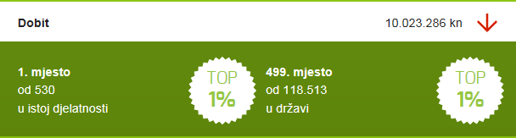 | OIB | 28466564680
 | Veličina | Mali
 | Temeljni kapital | 14.920.000 kn
 | Korisnik koncesije | Ne
 | U predstečajnoj nagodbi | Ne
Izvor: Financijska agencija – Registar godišnjih financijskih izvještaja, Transparentno.hr
Analizira broja zaposlenih u šestogodišnjem razdoblju pokazala je da je njihov broj rastao u svim godinama osim u 2014. godini. Najmanje zaposlenih bilo je u 2011. godini (477), a najviše u 2016. godini (1004). U odnosu na 2011. godinu broj zaposlenih je u 2016. godini povećan za 110,5 %.
Najveći prihodi i rashodi iskazani su u 2016. godini i to prihodi u iznosu od 884,7 milijuna kuna (31,3 % više u odnosu na prihode u prethodnoj godini) i rashodi u iznosu od 857,2 milijuna kuna (31,1 % više u odnosu na rashode u 2015. godini). Dobit razdoblja ostvarena u 2016. godini iznosila je 32,5 milijuna kuna, a gubitak razdoblja 10,0 milijuna kuna. U 2016. godini ostvarena je neto dobit u iznosu od 22,5 milijuna kuna, koja je bila 201,4 % veća u odnosu na neto dobit u 2013. godini (najmanja ostvarena neto dobit u promatranom šestogodišnjem razdoblju).
Grafikon 1. Neto dobit/gubitak poduzetnika razreda djelatnosti 47.91 u razdoblju od 2011.- 2016. (iznosi u tisuć. kn)
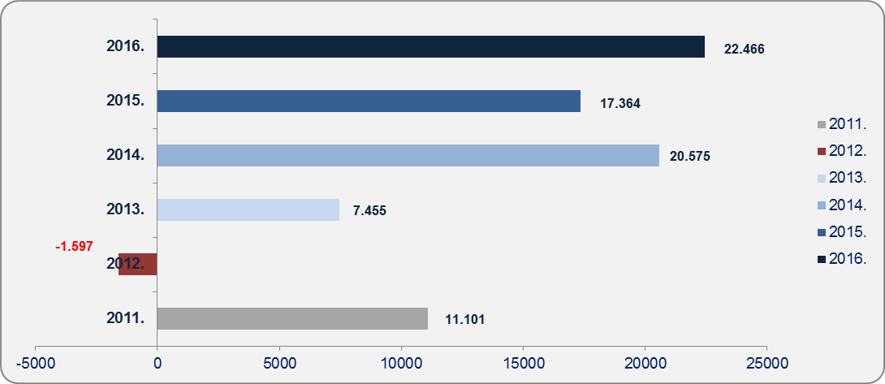
Izvor: Financijska agencija – Registar godišnjih financijskih izvještaja
Promatra li se ukupno ostvareni financijski rezultat u šestogodišnjem razdoblju, vidno je da su poduzetnici u trgovini na malo putem pošte ili Interneta samo u 2012. godini poslovali negativno i iskazali neto gubitak (1,6 milijuna kuna).
Izvoz je u promatranom šestogodišnjem razdoblju bio najveći u 2016. godini (86,5 milijuna kuna), što je za 39,8 % više od ostvarenog izvoza u 2015. godini. Najveći uvoza ostvaren je u 2015. godini, u iznosu od 154,3 milijuna kuna. U 2016. godini uvoz je u odnosu na prethodnu godinu smanjen za 62,6 %.

Više o rezultatima poslovanja poduzetnika po područjima djelatnosti i po drugim kriterijima, prezentirano je u standardnim analizama rezultata poslovanja poduzetnika RH, po županijama i po gradovima i općinama u 2016. g.
Pojedinačni podaci o rezultatima poslovanja poduzetnika dostupni su besplatno na RGFI – javna objava i na Transparentno.hr
Informacija o tome je li poslovni subjekt u blokadi ili ne, dostupna je korištenjem usluge FINA InfoBlokade slanjem SMS poruku na broj 818058. te korištenjem WEB aplikacije JRR tj. uvidom u podatke o računima i statusu blokade poslovnih subjekata, koji se ažuriraju u Jedinstvenom registru računa kojega u skladu sa zakonskim propisima, od 2002. godine, vodi Financijska agencija.

https://www.hgk.hr/blagdanska-potrosnja-ove-godine-porast-ce-za-500-milijuna-kuna
U Registar godišnjih financijskih izvještaja (RGFI), godišnji financijski izvještaj (GFI) za 2016. godinu za statističke i dr. potrebe, podnijelo je 114.483 poduzetnika, pravnih i fizičkih osoba (obrtnika) koji su obveznici poreza na dobit.
Broj poduzetnika čija je pretežita djelatnost u razredu djelatnosti 47.91 (NKD 2007), koji su u RGFI podnijeli GFI za 2016.
Serija podataka u tablici za sve godine prikazana je iz godišnjeg financijskog izvještaja iz kolone tekuće godine.
Broj poduzetnika čija je pretežita djelatnost u razredu djelatnosti 47.91 (NKD 2007), koji su u RGFI podnijeli GFI za 2016. g. u svrhu javne objave
Informacije o osnovnim rezultatima poslovanja društava te kolika je prosječna mjesečna neto plaća zaposlenih, dostupne su na Transparentno.hr, jednostavno i bez novca, korištenjem VINGD bodova.
Objavljeno na WEB stranici Registra koncesija http://servisi.fina.hr/regkonc/index.do

